
Челябинское региональное отделение РАФ
Boikomotorsport г.Челябинск

«АСФАЛЬТОВАЯ ЭВОЛЮЦИЯ»
4-ый этап Кубка Уральского Федерального округа по автомобильному спринту
2013 года

Дополнительный
регламент

2013 год
ЛИСТ СОГЛАСОВАНИЯ И УТВЕРЖДЕНИЯ
УТВЕРЖДАЮ : СОГЛАСОВАНО:
Президент Челябинского регионального отделения РАФ |  |  | Председатель клуба BoikoMotorSport
 | В.А.Денисенко |  |  | А.В.Бойко
«____» ______________ 2013 год |  |  | «____» ______________ 2013 год
ПРОГРАММА СОРЕВНОВАНИЯ
День недели (время) | Мероприятие | Место
Пятница | 12 апреля 2013 года | sprint_74@mail.ru
8:00 | Начало приема заявок на участие | sprint_74@mail.ru
Пятница | 19 апреля 2013 года | sprint_74@mail.ru
21:00 | Окончание приема заявок на участие | sprint_74@mail.ru
Суббота | 20 апреля 2013 года | Штаб, трасса Спортивно технического комплекса «Молодёжный», г.Челябинск, Металлургический район (за торговым комплексом «Северный двор»).
9:00-17:00 | Работа штаба гонки.
9:00-11:30 | Административная проверка / регистрация участников.
10:30-11:30 | Техническая инспекция автомобилей
10:30-11:30 | Ознакомление с трассой. Свободные тренировки.
11:45 | Публикация списка заявленных участников, стартовой ведомости
11:45 | Торжественное открытие. Брифинг с Участниками.
12:00 | Старт 1-ой серии зачётных заездов.
16:00 | Публикация предварительных результатов.
16:30 | Публикация официальных результатов.
17:00 | Награждение.
ДОПОЛНИТЕЛЬНЫЙ РЕГЛАМЕНТ
1. ОПИСАНИЕ СОРЕВНОВАНИЯ.
1.1. Общая информация.
Название: автомобильный спринт «АСФАЛЬТОВАЯ ЭВОЛЮЦИЯ».
Место проведения: г.Челябинск, Металлургический район (за торговым комплексом «Северный двор»). трасса Спортивно технического комплекса «Молодёжный».
Дата проведения: 20 апреля 2013 года.
1.2. Статус соревнования.
4-ый этап Кубка Уральского Федерального округа по автомобильному спринту.
1.3. Регламентирующие документы.
проводится в соответствии со следующими нормативными документами:
● Спортивный кодекс РАФ;
● Регламент Кубка Уральского Федерального округа по автомобильному спринту 2013 года;
● Настоящий Регламент.
Все изменения настоящего Регламента могут быть объявлены только пронумерованными и датированными бюллетенями, выпущенными организатором или Коллегией спортивных комиссаров.
1.4. Характеристика трассы.
Конфигурация трассы – замкнутая извилистая трасса.
Общая дистанция автомобильного спринта – ориентировочно 20 км.
Покрытие: снег, (основа асфальт).
1.5. Условия ознакомления.
Ознакомление с трассой по расписанию Программы соревнований.
1.6. Официальное время.
Официальное время в течение всего соревнования - местное время, выверенное по сигналам Единого времени национального радио России.
1.7. Секретариат соревнования.
Электронный адрес: sprint_74@mail.ru
Официальный сайт: http://www.raf74.ru/
Расписание работы и месторасположение: согласно Программы соревнования.
2. ОРГАНИЗАЦИЯ. ОФИЦИАЛЬНЫЕ ЛИЦА.
2.1. Наименование организатора.
●Челябинское региональное отделение РАФ;
● Спортивный клуб BoikoMotorSport г.Челябинск
2.2. Цели и задачи соревнования.
● Популяризация автомобильного спорта среди автолюбителей и привлечение их к занятию автомобильным спортом;
● Совершенствование навыков управления автомобилем и его безопасной эксплуатации в различных дорожных условиях;
● Привлечение внимания молодежи к техническим видам спорта, как форме проведения досуга, и пропаганде здорового образа жизни.
2.3. Официальные лица.
Руководитель гонки - Бойко Альберт, г.Челябинск, тел. +7 929 272 68 93
Технический комиссар - Лесковец Александр, г.Челябинск
Главный секретарь - Мороз Анатолий, г. Озерск, тел +7 904 813 14 96
3. УЧАСТНИКИ, ВОДИТЕЛИ, АВТОМОБИЛИ.
3.1. Допускаемые участники, водители, экипажи, зачеты (классы).
К участию в соревновании допускаются Участники и Водители согласно п.4.1. Регламента Кубка УрФо по автомобильному спринту 2013 года.
Водители должны быть в шлемах.
3.2. Виды зачетов (классов).
На этапе установлены следующие зачётные группы (классы):
● Класс «Стандарт, передний привод»;
● Класс «Стандарт, задний привод»;
● Класс «4 × 4»;
● Класс «Тюнинг»;
● Класс «Спорт»;
● Класс «Абсолют».
● Зачет «Командный».
Подготовка автомобилей регламентируется Приложением II Регламента Кубка УрФО по автомобильному спринту 2013 года.
4. ЗАЯВКИ НА УЧАСТИЕ, СТРАХОВАНИЕ, ОТВЕТСТВЕННОСТЬ.
4.1. Срок приема заявок на участие.
Начало приема предварительных заявок на участие 08:00, пятница, 12 апреля 2013 года.
Окончание приема предварительных заявок на участие 21:00, пятница, 19 апреля 2013 года.
4.2. Процедура подачи заявок на участие.
Заявочная форма приведена в Приложении I к настоящему Регламенту.
Любой Участник, отвечающий требованиям, указанным в пункте 3.1. настоящего Регламента, и желающий принять участие, может выслать заполненную заявочную форму в течение срока приема заявок на участие по адресу:
Название организации: Клуб BoikoMotorSport.
E-mail - адрес электронной почты: sprint_74@mail.ru
Тема письма: заявка на участие.
Если заявочная форма посылается по факсу или электронной почте, оригинал должен быть предоставлен Организатору во время административных проверок.
4.3. Заявочные взносы.
Суммы заявочных взносов составляют:
- 1000 рублей за каждого Водителя, при условии подачи предварительной заявки и согласия участника на размещение необязательной рекламы, предложенной Организатором;
- 1500 рублей за каждого Водителя, без предварительной заявки при условии согласия участника на размещение необязательной рекламы, предложенной организатором;
- 300 рублей за каждую заявленную команду.
Заявочные взносы возвращаются полностью уплатившим заявочные взносы Участникам, чьи заявки отклонены, а также всем Участникам - в случае если соревнование не состоялось.
Организатор возвращает 50% суммы заявочных взносов тем участникам, которые в случае «форс-мажора», признанного Организатором, не смогли принять участие в соревновании.
Организатор возвращает 50% суммы заявочных взносов тем участникам, которые по техническим причинам не смогли стартовать в соревновании.
4.4. Страхование гражданской ответственности, ОМС, Страхование от ТНС.
Страхование гражданской ответственности перед третьими лицами обязательно для всех автомобилей, принимающих участие в данном соревновании .
Все автомобили, участвующие в соревновании, должны иметь действующий страховой полис ОСАГО, срок действия которого заканчивается не ранее даты финиша соревнования.
Обязательное медицинское страхование (ОМС) и страхование от травм и несчастных случаев (ТНС) обязательно для всех Водителей, принимающих участие в соревновании. Это страхование обеспечивается Водителями самостоятельно и должно включать страхование жизни и здоровья, действующее во время спортивных соревнований по автомобильному спорту.
Организатор может предоставить возможность страхования от травм и несчастных случаев на административной проверке.
4.5. Ответственность.
Организатор и судьи не несут никакой ответственности за ущерб, причиненный или полученный Водителем в ходе соревнования. Вся ответственность возлагается на непосредственных виновников. Организатор не несет ответственности перед Участниками, Водителями и судьями за возможные ДТП, к которым они окажутся причастными.
При возникновении форс-мажорных обстоятельств, препятствующих проведению соревнования, соревнование переносится на дату, определяемую Организатором.
5. ИНФОРМАЦИОННЫЕ МАТЕРИАЛЫ И СТАРТОВЫЕ НОМЕРА.
5.1. Информационные материалы.
Вся реклама и наклейки, выданные Организатором, включая официальные наклейки, должны быть закреплены Водителем на автомобиле до начала технических проверок в соответствии со схемой, приведенной в Приложении II к настоящему Регламенту. Водитель обязан обеспечить надлежащее закрепление информационных материалов на всем протяжении соревнования.
Отказ участника от размещения необязательной рекламы организатора, за исключением рекламы производителей автомобилей, шин, топлива или масел, влечет увеличение размера заявочного взноса на 100% по отношению к указанному в пункте 4.3. настоящего Регламента.
5.2. Стартовые номера.
Стартовые номера присваиваются по мере поступления заявок на Административной проверке.
6. АДМИНИСТРАТИВНЫЕ И ТЕХНИЧЕСКИЕ ИНСПЕКЦИИ.
6.1. Место проведения административных проверок.
Согласно расписания Программы соревнования.
6.2. Документы, представляемые на административной проверке:
● заявочная форма (полностью заполненная, если ранее оригинал заявочной формы не был направлен Организатору), смотри Приложение 1 данного Регламента;
● водительское удостоверение установленного образца;
● свидетельство о регистрации транспортного средства или ПТС;
● действующий полис обязательного медицинского страхования;
● действующий полис личного страхования от несчастных случаев;
● действующая Лицензия водителя РАФ не ниже категории «Е».
6.3. Место проведения и расписание технических инспекций.
Согласно расписания Программы соревнования.
6.4. Представление автомобиля для технических инспекций.
Автомобиль должен быть представлен для технической инспекции с нанесенными на бортах стартовыми номерами и рекламой Организатора.
В ходе соревнования могут быть дополнительные Технические инспекции и проверки.
7. ПРОВЕДЕНИЕ СОРЕВНОВАНИЯ.
7.1. Порядок старта.
Порядок выезда на старт зачётных заездов по классам и стартовым номерам объявляется Организатором на Брифинге с Участниками в день соревнования.
Количество зачётных заездов и количество кругов в каждой серии зачётных заездов объявляется Организатором на Брифинге с Участниками в день соревнования.
8. ПРОТЕСТЫ, АПЕЛЛЯЦИИ.
8.1. Подача протестов и залоговые взносы.
Протесты подаются с соблюдением условий, установленных СК РАФ.
Сумма базового залогового взноса при подаче протеста – Три тысячи рублей.
Если для принятия решения по протесту необходимо проведение углубленного технического осмотра, влекущего восстановление (подготовку) агрегатов после их демонтажа и разборки, проведение такого осмотра и рассмотрение протеста может быть отложено спортивным комиссаром в соответствии с Регламентом РАФ.
8.2. Апелляции.
Апелляция подаётся с соблюдением условий, установленных РАФ на 2012 год. Сумма взноса при подаче Апелляции в РАФ составляет 60 тысяч рублей

9. РЕЗУЛЬТАТЫ И НАГРАЖДЕНИЕ.
9.1. Определение результатов.
Определение результатов согласно п.7 Регламента Кубка УрФО по автомобильному спринту 2013 года.
9.2. Публикация результатов.
Все классификации будут опубликованы на официальном табло .
9.3. Призы.
Дипломами, медалями или кубками награждаются Водители, занявшие 1, 2, 3 места в каждом классе, указанных в пункте 3.2. настоящего Регламента, если в классе заявилось не менее четырёх Водителей.
Дипломами и\или кубками награждаются команды, занявшие 1 - 3 места в командном зачете.

10. ПРИЛОЖЕНИЯ.
ПРИЛОЖЕНИЕ I ЗАЯВОЧНАЯ ФОРМА НА УЧАСТИЕ.
ПРИЛОЖЕНИЕ II СХЕМА РАЗМЕЩЕНИЯ ОФИЦИАЛЬНЫХ НАКЛЕЕК И ИНФОРМАЦИОННЫХ МАТЕРИАЛОВ.

ЗАЯВОЧНАЯ ФОРМА НА УЧАСТИЕ
«АСФАЛЬТОВАЯ ЭВОЛЮЦИЯ»  (наименование соревнования) | Класс | стартовый №

УЧАСТНИК (ЗАЯВИТЕЛЬ) |  |  | АВТОМОБИЛЬ
Наименование: |  |  | № спортивного технического паспорта:
Лицензия (ФИА, РАФ) |  |  | Группа/класс:
Адрес | Индекс | Страна | Модель:
Адрес | Город |  | Подготовка автомобиля  (ненужное зачеркнуть):
Адрес | ул. |  | Международная регистрация | Действующие КиТТ
Адрес | дом | кв. | Международная регистрация | Действующие КиТТ
(код) телефон: |  |  | Согласие на размещение рекламы:  да нет
e-mail:
ВОДИТЕЛЬ
Фамилия:
Имя:
Гражданство:
Число месяц год рождения Спорт. звание (разряд)
Адрес : Индекс Страна Город
ул. дом кв.
(код) телефон:
e-mail:
№ лицензии (ФИА, РАФ)
№ страх.полиса*:
* - полис страхования от несчастного случая

Я, нижеподписавшийся признаю положения нормативных документов РАФ и обязуются строго соблюдать их. Подтверждаю, что данные, указанные в заявке правильные и заявленный автомобиль соответствует требованиям ПДД.

Подпись Водителя ____________________ ________________________
(Фамилия, И.О.)

«________» _____________________ 2013 год

СХЕМА РАЗМЕЩЕНИЯ ОФИЦИАЛЬНЫХ НАКЛЕЕК И ИНФОРМАЦИОННЫХ МАТЕРИАЛОВ

4
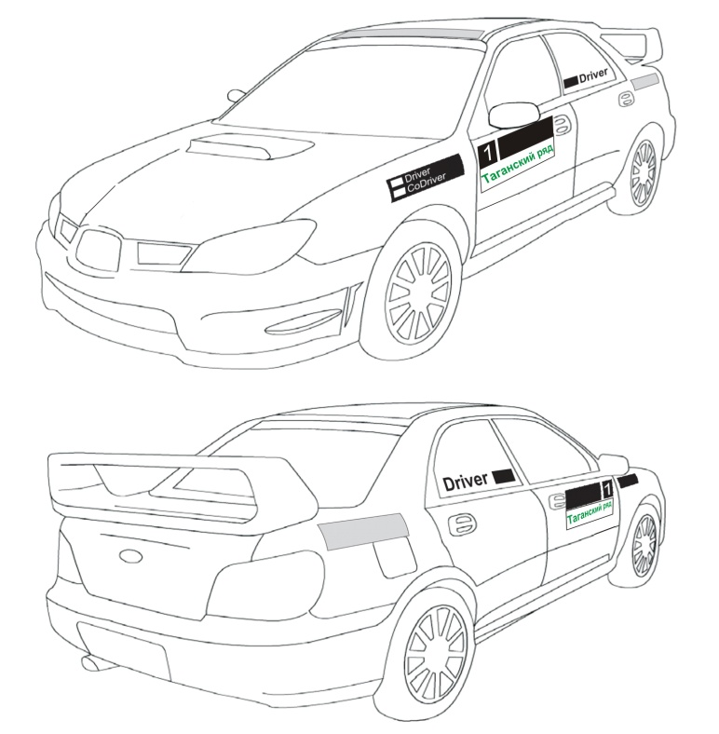
1 – -плейт со стартовыми номерами (на обеих передних дверях
3

2 – Наклейка «Спонсор»
(на обеих передних дверях,
под -плейтом)

3 – Фамилия и национальный флаг Первого Водителя
1
(на обоих задних боковых стеклах)*
2
(на обоих передних крыльях)*

4 – Наклейка «Реклама»:

3

4
* данные наклейки не являются обязательными

Допускается свободное размещение иных спонсорских наклеек, выданных Организатором

